ASSUNTO:. REITERO A INDICAÇÃO 379/2017 QUE SOLICITAVA A REALIZAÇÃO DE OPERAÇÃO TAPA BURACOS NA RUA JAMIL ANDRÉ, NO PARQUE DO ESTADO II.

DESPACHO

SALA DAS SESSÕES ____/____/_____

PRESIDENTE DA MESA

REQUERIMENTO Nº , DE 2017

SENHOR PRESIDENTE,
SENHORES VEREADORES,

Considerando que, o problema ainda não foi solucionado, inclusive apresentando piora no estado de degradação da malha asfáltica, e, que os moradores cobraram este gabinete quanto a isso.
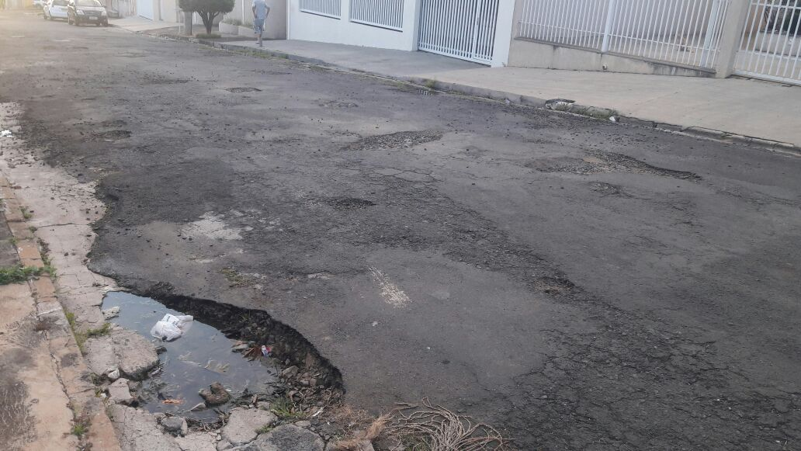

REQUEIRO a mesa, após ouvir o douto plenário que oficie o Exmo. Sr. Prefeito Carlos Nelson Bueno juntamente a secretaria competente reiterando a indicação 223/2017 que solicitava realização de operação tapa buracos na Rua Jamil André, no Parque do Estado II.
Requeiro também que seja realizado estudos para realização de recapeamento desta via.

SALA DAS SESSÕES “VEREADOR SANTO RÓTOLLI”, aos 29 de junho de 2017

VEREADOR LUIS ROBERTO TAVARES

